Анализ воспитательной работы МБОУ СОШ №22 за 2018 – 2019 учебный год
В 2018-2019 учебном году воспитательная работа школы осуществлялась в соответствии с целями и задачами школы на этот учебный год. Все мероприятия являлись звеньями в цепи процесса создания единой личностно-ориентированной образовательной и воспитательной среды. Эта работа была направлена на достижение уставных целей, на выполнение задач, соответствующих реализуемому этапу развития образовательной системы школы, и на повышение эффективности учебно-воспитательного процесса, основной задачей которого является формирование гармонично развитой личности и воспитание гражданина.
Основным назначением воспитательной работы в школе является формирование личности, которая приобрела бы в процессе развития способность самостоятельно строить свой вариант жизни, стать достойным человеком, дать возможность и создать условия для индивидуального выбора образа жизни, научить её делать этот выбор и находить способы реализации. Исходя из всего выше сказанного, целью воспитательной системы школы является: формирование гармоничного развитой личности адаптированной к условиям реальной жизни, личности, способности самостоятельно строить жизнь, достойную человека. Данная цель охватывает весь педагогический процесс, пронизывает все структуры, как по вертикали, так и по горизонтали системы, интегрируя учебные занятия и внеурочную жизнь школьников, разнообразные виды деятельности, общения, традиции, всю общешкольную среду через выполнение следующих задач воспитания:

1. Способствовать формированию гражданско-патриотического сознания, развитию чувства сопричастности судьбам Отечества. 2. Формировать духовно-нравственную позицию учащихся. 3.Способствовать формированию духовно-нравственных основ социализации личности на основе традиционных ценностей российского общества.

4. Организовать разностороннюю групповую и индивидуальную деятельность обучающихся. 5.Организовать педагогическую поддержку школьников с целью реализации потенциальных творческих способностей каждого. 6. Разработать и реализовать систему мер по правовому просвещению, формированию гражданско-правовой культуры детей и подростков. 7. Внедрить инновационные технологии в деятельность классных руководителей. 8. Повысить уровень ответственности, инициативности и участия в организации и работе школы ученического самоуправления. 9. Способствовать формированию интереса к здоровому образу жизни, привлекать учащихся к занятиям спортом. 10. Развить направление «семья – школа», привлечь родителей к совместной деятельности. 11. Формировать и укреплять школьные традиции.
Исходя из целей и задач воспитательной работы, были определены приоритетные направления воспитательной деятельности школы:
- гражданско-патриотическое;
- учебно-познавательное;
- спортивно-оздоровительное;
- нравственно-эстетическое;
- коммуникативное;
- трудовое;
- профилактика правонарушений;
- работа с родителями.

Воспитательная деятельность школы в 2018-2019 учебном году была организована по принципам:
- соответствие возрастным особенностям обучающихся, преемственность технологий в учебной деятельности;
- опора на традиции и положительный опыт организации внеурочной деятельности;
- опора на ценности воспитательной системы школы, свободный выбор на основе личных интересов и склонностей ребёнка.
При организации воспитательной деятельности обучающихся были использованы: собственные ресурсы школы (педагог-организатор, педагог-психолог, учителя-предметники, классные руководители); привлеченные специалисты (педагоги дополнительного образования, работающие на базе школы); педагогические работники, имеющие соответствующую квалификацию.
Материально-техническое обеспечение воспитательной деятельности соответствовало уровню: для организации внеурочной деятельности школа располагает спортивным залом и гимнастическим залом со спортивным инвентарем, музыкальной техникой, библиотекой, игровой площадкой, актовым залом, кабинетом релаксации. Школа располагает кабинетами, оборудованными компьютерной техникой, есть выход в глобальную сеть Интернет.
Были выполнены основные задачи: выявление интересов, склонностей, способностей, возможностей обучающихся к различным видам деятельности; создание условий для индивидуального развития ребёнка в избранной сфере внеурочной деятельности; формирование системы знаний, умений, навыков в избранном направлении деятельности; развитие опыта творческой деятельности, творческих способностей; создание условий для реализации приобретенных знаний, умений и навыков; развитие опыта неформального общения, взаимодействия, сотрудничества; расширение рамок общения с социумом.
Подводя итоги воспитательной работы за 2018-2019 учебный год, следует отметить, что педагогический коллектив школы стремился успешно реализовать намеченные планы, решать поставленные перед ним задачи. Все направления воспитательной работы позволили осуществлять личностно-ориентированный подход в воспитании при одновременной массовости воспитательных мероприятий и стимулировали творческие способности учащихся во всех аспектах воспитательной работы. Мероприятия, проводимые в течение учебного года, позволили привлечь к различным видам деятельности большое количество детей, что способствовало развитию творческих способностей практически каждого ученика. Вся внеурочная работа в школе строилась на принципах добровольности и самоопределения, и проводилась в соответствии со школьным планом воспитательной работы, который был распределен по следующим месячникам: Сентябрь месячник по правилам дорожного движения, Октябрь месячник по благоустройству школьной территории, неделя
осетинского языка и литературы. Ноябрь месячник по профилактике преступлений и безнадзорности,
неделя музыки и изобразительного искусства. Декабрь месячник по профилактике наркомании и СПИДА, неделя
истории и экономики. Январь месячник мира и толерантности, неделя обществознания. Февраль месячник военно-патриотической работы,
неделя русского и иностранного языка. Март месячник профориентации и выбора профессии, неделя
биологии, химии и географии. Апрель месячник противопожарной безопасности,
неделя физики, математики, информатики. Май вахта Памяти.
В 2018-2019 учебном году, как и прежде, традиционной формой работы было КТД. Коллективные творческие дела - это основа организационно-массовой работы, те мероприятия, которые отражают традиции школы. В традиционных школьных мероприятиях и КТД участвуют все классы, но степень активности классов в жизни школы, естественно, разная. Это связано с работой классных руководителей, их желанием и умением организовать, зажечь детей, умением привлекать к участию в мероприятиях каждого ученика. В течение года были реализованы следующие КТД: «Осень, осень, ты красна!»; «Быть учителем – это прекрасно»; «Ура! Каникулы»; «Школа – территория здоровья»; «Добрая, ласковая, милая»; «Дню защитника Отечества посвящается» ; « Добро не уходит на каникулы».
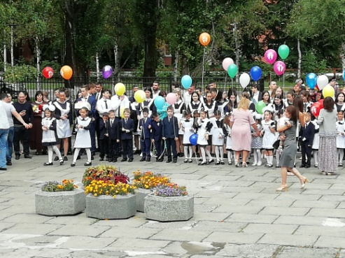
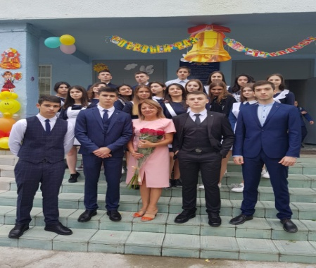
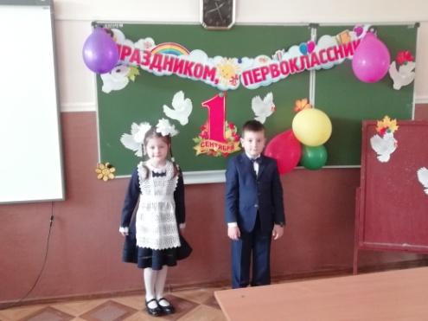

Кроме КТД развитию воспитательной системы школы способствуют традиционные мероприятия школы
№ | Наименование мероприятия | Класс | Дата проведения
1 | День знаний | 1-11 | сентябрь
2 | День солидарности против терроризма | 1-11 | 3 сентября
3 | День учителя | 1-11 | октябрь
4 | День пожилого человека | 1-11 | октябрь
5 | Осень золотая | 5-11 | октябрь
6 | День матери | 1-11 | ноябрь
7 | День народного единства | 1-11 | ноябрь
8 | Празднование Нового года. | 1-11 | декабрь
9 | Рождественский подарок ребёнку инвалиду | 9-11 | январь
10 | День защитника Отечества | 1-11 | февраль
11 | Праздник, посвященный дню 8 Марта. | 1-11 | март
12 | День Здоровья | 1-11 | апрель
13 | Празднование Дня Победы | 1-11 | май
14 | Статен, строен, уважения достоин! | 1-9 | май
15 | Последний звонок | 1-11 | май
16 | Праздник успеха | 1-11 | май
17 | День защиты детей | 1-8 | июнь

Выполнение годового плана школы по направлению «Воспитательная работа» можно считать практически выполненным.

Учебно-познавательное направление
Это направление позволяет формировать у учащегося гражданское отношение к школе.
Задачи:
- формировать у детей осознание принадлежности к школьному коллективу, стремление к сочетанию личных и общественных интересов, к созданию атмосферы подлинного товарищества и дружбы к коллективу; - воспитывать сознательное отношение к учебе, развивать познавательную активность, формировать готовность школьников к сознательному выбору профессии; - воспитывать сознательную дисциплину и культуру поведения;
- вырабатывать потребность учащихся в постоянном пополнении своих знаний, в укреплении своего здоровья;
- воспитывать сознательную готовность выполнять Устав школы. Предполагаемый результат: осознание учеником роли знаний в жизни человека, овладение этикой взаимоотношений «ученик – учитель», «ученик – ученик», выполнение распорядка работы школы и возложенных на учащегося обязанностей, умение пользоваться правами ученика, выполнение роли хозяина в школе, поддерживающего обстановку доброжелательности и радости общения, уважения друг к другу.
Данное направление осуществляется через:
- Основной процесс обучения
- Предметные кружки
- Предметные недели
- Олимпиады
- Научно-практические конференции
- Формирование и работу классных и школьных органов самоуправления
- Вовлечение детей в детские организации.

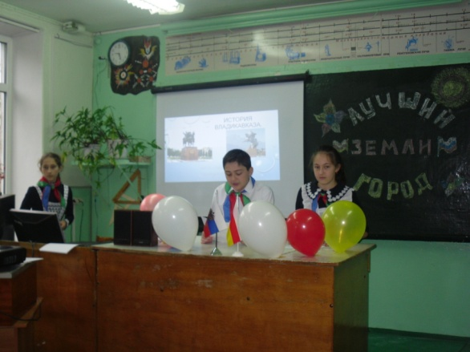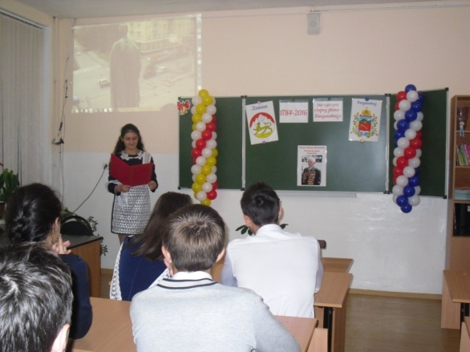
В ходе данного направления в школе организована система дополнительного образования обучающихся. В школе ведутся элективные курсы и групповые и индивидуальные занятия по выбору.
Ежегодно в школе проводятся предметные недели и школьные предметные олимпиады. Учащиеся нашей школы, помимо участия в школьных и городских олимпиадах по предметам, принимали участие во многих учебных конкурсах по предметам, где показали хорошие результаты.
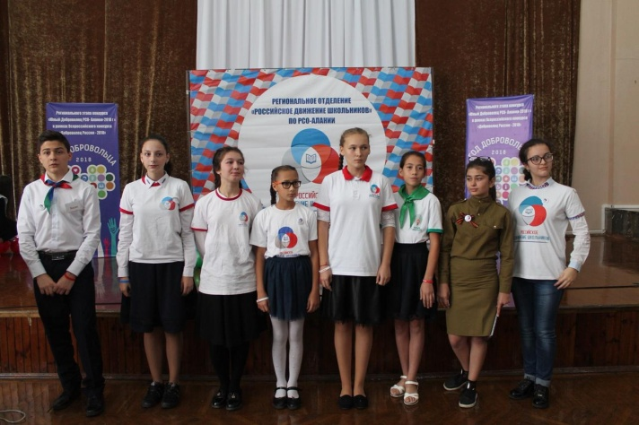
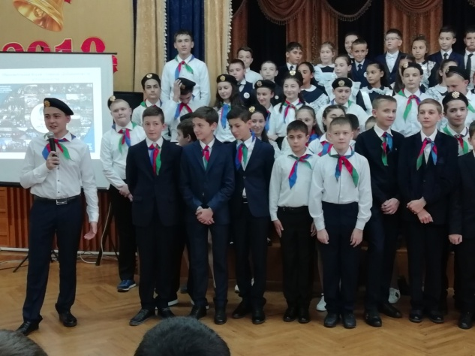
Детские общественные организации являются одной из наиболее эффективных форм, в которых сочетается педагогическое воздействие и детская самодеятельность. По своим целевым установкам именно детские общественные организации призваны достигать социальной активности, их отличительная черта – деятельность на общую пользу, «для других». Другими словами, детская общественная организация создает специфические условия социализации, в которых ребёнок приобретает опыт общественных отношений.

В настоящее время деятельность детских и молодежных общественных объединений регламентируют следующие законодательные акты: Конвенция о правах ребенка, Конституция Российской Федерации, Гражданский кодекс Российской Федерации, Федеральный закон «Об общественных объединениях», Федеральный закон «О государственной поддержке молодежных и детских общественных объединений», Закон Российской Федерации «Об образовании». Другую часть документов, регулирующую деятельность детских и молодежных общественных организаций, движений, объединений, составляют документы, принимаемые самими организациями. К числу таких документов относится устав, положение, которые принимаются на общем собрании.
В школе работают следующие детские объединения: «Зелёная планета», «Юные Аланы», «Миротворцы», ДЮП, ЮИД, Волонтёры, Патриот, Юнармия, Вожатые.
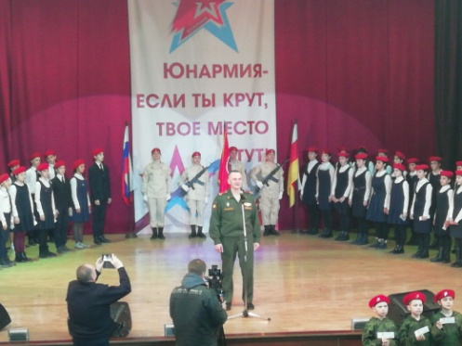
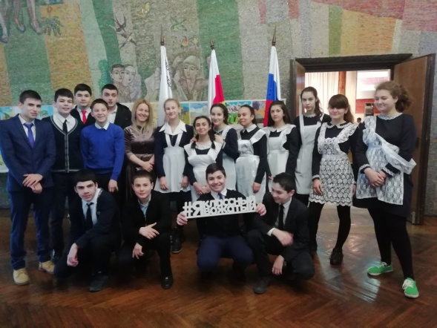

Общее количество детских объединений и отрядов в школе - 19,
общее количество детей охваченных деятельностью в этих отрядах – 580 человек. Состав организаций – разновозрастной , включаяex учащихся всех ступеней. Все отряды направляют свою деятельность на решение конкретных проблем общества, детей и молодежи. Они реализуют программы по развитию детского спорта, выявлению и поддержке молодых талантов, летнему отдыху, решению проблем занятости подростков, профилактике детского травматизма и социально-опасных форм поведения и др. Отряды имеет свою структуру, название, девиз, законы. Основная цель деятельности отрядов – вовлечение в целенаправленную и систематическую работу учащихся, учителей, родителей, общественности.
Выводы: Работа по данному направлению ведется регулярно, но в школе проходит недастаточно внеклассных мероприятий по предметам. Мероприятия, проводимые в рамках предметных недель, в основном проводятся во время уроков, мало наглядной информации о проводимых мероприятиях, результатах.
Рекомендации:
- Запланировать в 2019-2020 учебном году предметные недели и осветить эту работу в СМИ, на сайте школы.
- Учителям-предметникам разработать и провести интегрированные внеклассные мероприятия, объединяющие предметы из разных областей.

Спортивно-оздоровительная работа
Это направление позволяет формировать у учащегося гражданское отношение к себе
Задачи: - формировать правосознание и воспитывать гражданскую ответственность; - воспитывать у детей понимание сущности сознательной дисциплины и культуры поведения, ответственности и исполнительности, точности при соблюдении правил поведения в школе, дома, в общественных местах; -формировать потребность к самообразованию, воспитанию своих морально – волевых качеств. - формировать у учащихся культуру сохранения и совершенствования собственного здоровья.
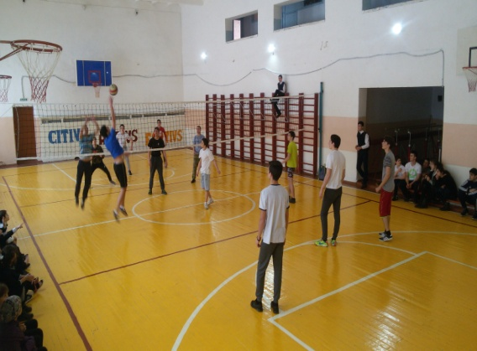
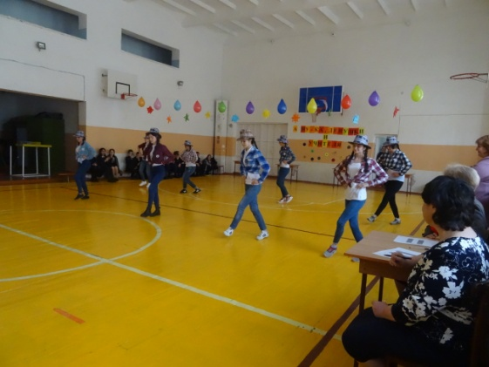

Предполагаемый результат : высокий уровень самосознания, самодисциплина, понимание учащимися ценности человеческой жизни, справедливости, бескорыстия, уважения человеческого достоинства, милосердия, доброжелательности, способности к сопереживанию.
Одной из первоочередных задач является сохранение и укрепление здоровья детей и молодёжи. Значение физической культуры в школьный период жизни человека заключается в создании фундамента для всестороннего физического развития, укрепления здоровья, формирования разнообразных двигательных умений и навыков. Все это приводит к возникновению объективных предпосылок для гармонического развития личности. Полноценное развитие детей школьного возраста без активных физкультурных занятий практически недостижимо.
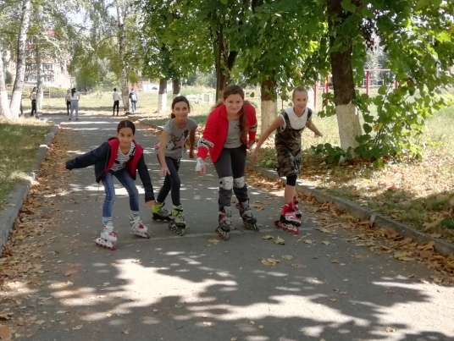
Исходя из этого, методическое объединение учителей физической культуры 2018– 2019 учебном году работало над проблемой: «Формирование компетенций учителя ФГОС: качественный рост профессиональной компетенции учителя физической культуры в рамках системно – деятельностного подхода». В школе регулярно проводились различные соревнования между классами по таким видам спорта как волейбол, баскетбол, мини-футбол, веселые старты «Здоровье- это модно!» дни здоровья «В поход за крепким здоровьем», «Спортивные рекорды нашей школы», акция «Займись спортом, стань первым!», «Веселые физкультминутки».
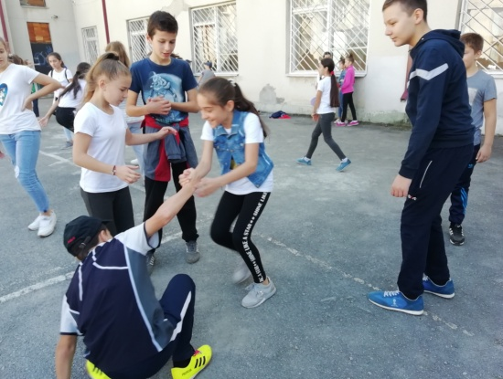
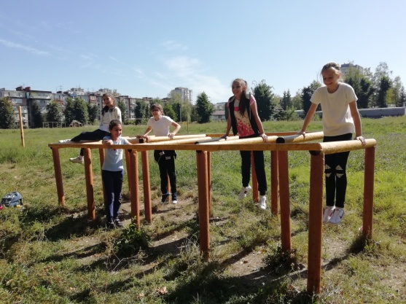
Решая вышеуказанные задачи, учителями и учениками школы были достигнуты следующие результаты:
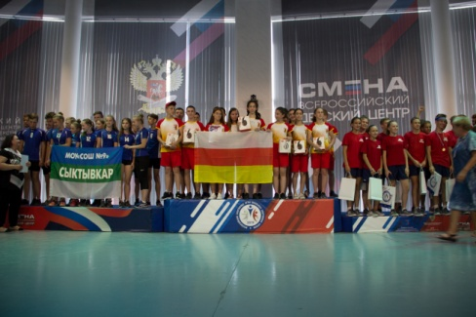
В сентябре в школе традиционно проходил Месячник безопасности, направленный на создание безопасных условий пребывания учащихся в образовательном учреждении, а также с целью обучения участников образовательного процесса поведению во время экстремальных ситуаций. С учащимися были проведены инструктажи по ТБ, проведена учебная тренировка эвакуации. Классными руководителями были проведены классные часы на темы: «Безопасный маршрут от дома до школы» (1-5 класс), «Правила дорожные знать каждому положено» (1-4 класс), «Правила поведения пешехода» (6-11 класс), «Ваши действия во время чрезвычайных ситуаций» (5-11 класс). На уроках ОБЖ с учащимися 5-11 классов были проведены беседы «Правила безопасного поведения при угрозе террористического акта», отработаны навыки поведения во время чрезвычайных ситуаций и оказания первой медицинской помощи пострадавшему, а также посмотрели и обсудили фильмы «Электричество: когда бывает опасным», «Дорожная безопасность» и др. Была организована тренировочная эвакуация учащихся из здания школы при чрезвычайных ситуациях. Классные руководители проводят с учащимися беседы на темы «Полезные привычки» (1 класс), «Сам себе я помогу и здоровье сберегу» (2- 4 класс), «Хочешь быть здоровым – будь им!», «Вместе с дымом от вас уходит и здоровье» и др. Формированию потребности учащихся в здоровом образе жизни способствуют спортивные секции, ежегодная активная спортивная жизнь школы, участие в спортивной жизни города и республики. В конце мая учащиеся 8 классов – участники Школьного спортивного клуба «Барс» стали участниками Всероссиских спортивных соревнований Школьных спортивных клубов в г. Анапа,где заняли общекомандное 29 место(из 47 регионов),показали хороший результат в соревнованиях по Бадминтону (2 место девушки).
Выводы: Деятельность школы по сохранению и укреплению здоровья учащихся поставлена на хорошем уровне. Стабильны результаты спортивных достижений. Наблюдается активность участия учащихся в мероприятиях, направленных на формирование ЗОЖ. Рекомендации:
- В 2019-2020 учебном году спортивному сектору совета старшеклассников продолжить агитацию ЗОЖ среди учащихся школы.
- Необходимо разработать и провести конкурс творческих проектов "Сохраним своё здоровье", в котором должны принять участие большинство классов (эстетичность оформления, содержательность и разнообразие, соответствие целям и возрастным особенностям учащихся).
- Продолжить информационно-консультативную работу для родителей и детей с привлечением врачей-специалистов.
Духовно-нравственное направление
Это направление позволяет формировать у учащегося гражданское отношение к своей семье.
Задачи: - формировать уважение к членам семьи; - воспитывать семьянина, любящего своих родителей; -формировать у детей понимание сущности основных социальных ролей: дочери, сына, мужа, жены.
Предполагаемый результат:
- сформировано представление о том, что настоящий мужчина обладает умом, решительностью, смелостью, благородством;
- сформировано представление о том, что настоящая женщина отличается добротой, вниманием к людям, любовью к детям, умением прощать»
- сформировано представление о том, что настоящий сын и дочь берегут покой членов семьи, готовы помочь старшим в работе по дому, не создают конфликтов, умеют держать данное слово, заботятся о своей семье.
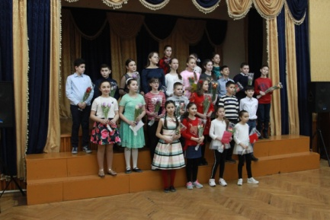
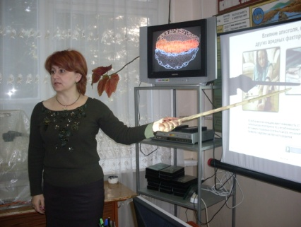
Без участия родителей в организации учебно-воспитательного процесса невозможно достичь высоких результатов. Поэтому работа с родителями занимает в работе школы важное место. В течение года, велась работа с родителями, целью которой было дать психолого-педагогические знания через родительские собрания, консультации администрации школы, классных руководителей, социального педагога. На вышеуказанных мероприятиях собирались родители по социальным вопросам, вопросам педагогической коррекции складывающихся отношений между детьми и взрослыми в отдельных семьях, родительские лектории, индивидуальные беседы об особенностях возраста и методах подхода к воспитанию ребенка, по профилактике асоциального поведения, употребления ПАВ, безнадзорности и правонарушений, сохранению и укреплению здоровья. В течение года было проведено 3 общешкольных родительских собрания «Организация совместной деятельности педагогов, детей и родителей по профилактике правонарушений и общественно опасного поведения подростков», «Пока не поздно», а также классные родительские собрания не в каждом классе. Работа с родителями не ограничивается проведением родительских собраний. Появились положительные моменты в укреплении союза семьи и школы. Активное участие в мероприятиях принимают родители учащихся начальной школы. В этом году совместно с родителями были проведены следующие мероприятия «День рождение класса» (1 класс), День матери (1-4 классы), акции «Мастерим кормушку с папой», «Лучший дом для птиц», «В гостях у бабушки с дедушкой», С приглашением родителей проходят все праздники в начальных классах. Дети с родителями составляют свои родословные, организовывают фотовыставки, участвуют в сценариях разных праздников. К сожалению, в среднем и старших звеньях активность родителей падает. В этом году не удалось провести традиционный праздник «Папа, мама, я – спортивная семья», но в новом учебном году необходимо запланировать проведение данного мероприятия. В ноябре в школе проходили мероприятия, посвященные Дню матери:
- конкурс рисунков «Подарок для любимой мамы» (приняли участие учащиеся начальных классов);
- конкурс поделок «Моя мама рукодельница»
- праздники, посвященные Дню Матери.
- Праздничный концерт «Самой, самой, самой».
В марте в классах прошли мероприятия, посвященные Международному Женскому Дню с приглашением мам и бабушек.
Также в течение года проводились индивидуальные беседы, направленные на оказание практической помощи при возникновении проблемных ситуаций в воспитании детей, как классными руководителями, так и социальным педагогом, администрацией школы. За истекший год было сделано немало, но остаются вопросы, над которыми необходимо работать: понижение уровня активности заинтересованности делами класса родителей в 7-11 классах, о чем говорит посещаемость родительских собраний, что негативно влияет на поведение учащихся, успеваемость, отсутствие интереса к школьной жизни в целом. В старшем и среднем звеньях родители практически не привлекаются и не участвуют в воспитательном процессе.
Выводы: Мероприятия, проведенные по данному направлению, способствуют формированию единого коллектива, объединяя педагогическое, ученическое и родительское сообщества, устоям. Родители активно участвуют в жизни ребенка, что положительно влияет на развитие и воспитание детей, формирование его ценностей.
Рекомендации:
- Необходимо активнее привлекать родителей к планированию воспитательной деятельности, особенно в среднем и старшем звене, классным руководителям 8 – 11 классов необходимо использовать разнообразные формы работы с родителями (круглый стол, семейный клуб, просмотр и обсуждение фильма, вечер отдыха), так как в основной массе преобладает традиционная форма работы с родителями – собрание.
- В 2019-2020 учебном году особое внимание следует уделить работе родительского всеобуча, администрации школы поставить на контроль организацию работы с родителями, эффективность которой помогает решить ряд проблем, связанных с обучением и воспитанием детей и подростков.
- Классным руководителям запланировать классные часы, направленные на формирование семейных ценностей (возможно с привлечением родителей)

Направление искусств и ремёсел
Это направление позволяет формировать у учащегося гражданское отношение к искусству.
Задачи: - воспитывать у школьников чувство прекрасного, развивать их творческое мышление, художественные способности, формировать эстетические вкусы, идеалы; - формировать понимание значимости искусства в жизни каждого гражданина.
Предполагаемый результат: умение видеть прекрасное в окружающей жизни, занятие детей одним из видов искусства в кружках художественного цикла, участие в художественной самодеятельности.

Данное направление осуществляется через:
- организацию выставок и поделок учащихся;
- проведение тематических классных часов по эстетике внешнего вида ученика, культуре поведения и речи;
- работу кружков художественно-прикладной направленности .
Для достижения этой цели необходимо как можно шире привлекать учащихся к школьной художественной самодеятельности, целью которой является приобщение учащихся к активной общественной деятельности.
В системе эстетического воспитания учащихся во внеурочное время можно выделить три взаимосвязанных звена: 1) эстетическое просвещение; 2) развитие эстетических чувств и вкуса; 3) обогащение опыта художественной деятельности.
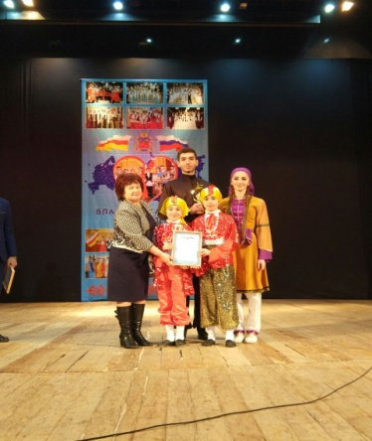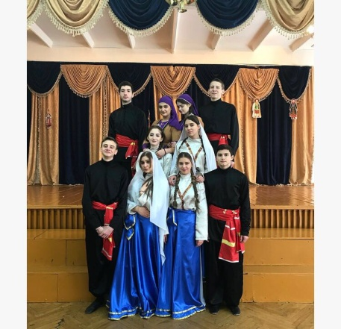

Реализуя систему художественно-эстетического воспитания, мы применяем две формы организации этой работы: массовую - (общешкольные праздники, утренники, вечера, творческие отчеты, соревнования) и групповую- ( занятия кружков, студий, секций). Одной из задач на будущий год будет организация индивидуальной формы - (обучение отдельных учащихся игре на музыкальных инструментах, рисованию, пению, плетению, вышивке, танцам). Огромной силой эстетически - эмоционального воздействия обладает театр. Необходимо предварительно готовить учащихся к восприятию театрального искусства, но самое главное – создавать условия, при которых дети были бы способны поддаться обаянию игры актёров. В школе за этот год были показаны два спектакля кукольного театра «САБИ», на спектаклях осетинского и русского театра были ученики 8-11 классов. Учащиеся 5-6 классов посетили выставки экзотических бабочек, 7-9 классы совершили экскурсии в музей Хетагурова и краеведения музей Туганова.
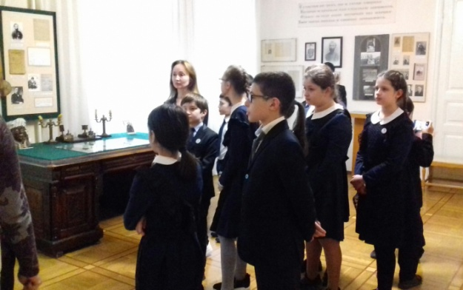
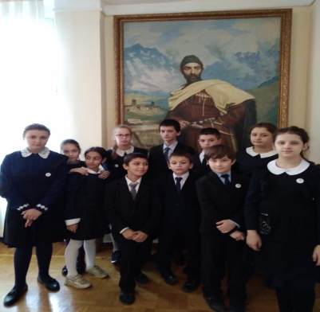

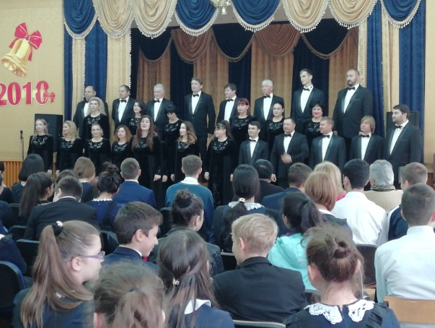
Большой успех у учащихся имели выступления артистов городской филармонии, которые были частыми гостями школы в этом учебном году. Надо отметить и выступление наших юных школьных артистов 2 «Г» класса- кл. рук. Гахокидзе И.К., которые в городском фестивале сказок заняли 2 место.
Дополнительное образование в школе осуществляется в рамках ФГОС предметными и творческими кружками.

Особым интересом пользуются у девочек 5-8х классов внеклассные занятия по « Технологии» - преподаватель Шевчукова Л. Д.
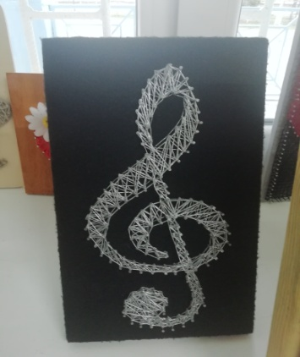
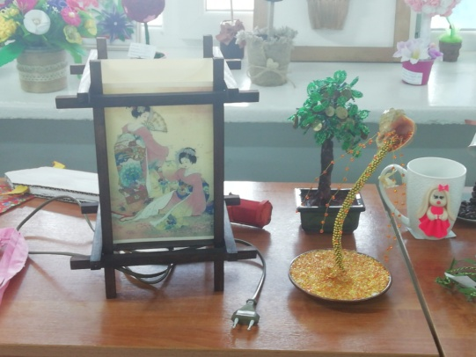
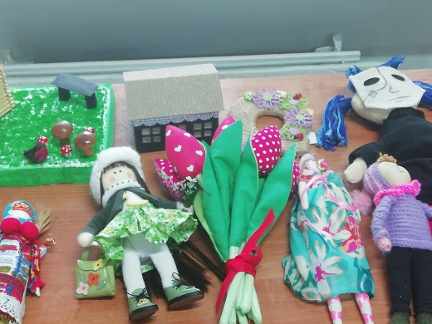

О налаженной работе школы в этом направлении говорит тот факт, что учащиеся школы принимают участие во всех городских конкурсах и фестивалях, где неизменно занимают призовые места. А так же являются постоянными участниками городских концертов, посвящённых знаменательным датам.
Занятость детей на первой ступени обучения:
параллель | 1 | 2 | 3 | 4
Занято в кружках и секциях | 47% | 53% | 72% | 76%
Не посещают кружки и секции | 53% | 47% | 18% | 24%

Занятость учащихся второй ступени обучения:
параллель | 5 | 6 | 7 | 8
Занято в кружках и секциях | 86% | 68% | 76 % | 58%
Не посещают кружки и секции | 14% | 3% | 24% | 42%

Среди классных коллективов 5-8 классов наибольший процент незанятых внеурочной деятельностью детей в 8 параллели, это связано с увеличения учебной нагрузки.
Занятость учащихся на третьей ступени обучения:
параллель | 9 | 10 | 11
Занято в кружках и секциях | 38% | 35% | 25%
Не посещают кружки и секции | 62% | 65% | 75%

Для того, чтобы отразить реальную занятость учащихся 9-11 классов, необходимо принять во внимание то, что ведущей целью старшего школьного возраста является обучение. Большинство учащихся данной ступени посещают факультативные и элективные, профильные курсы.
Данные по учреждениям дополнительного образования приведены в таблице:
Направления ДО | 1-4 классы | 5-8 классы | 9-11 классы
ДДТ | 84 | 57 | 9
Музыкальные школы | 46 | 51 | 10
Художественные школы | 23 | 25 | 2
Студии бального танца | 6 | 2 | 1
Секция футбола | 51 | 89 | 41
Секция баскетбола | 68 | 47 | 23
Секция плавания | 7 | 12 | -
Секция лёгкой атлетики | 12 | 48 | 18
Секция волейбола | 16 | 28 | 21
Секция ушу, таэквондо | 37 | 29 | 19
Иные спортивные секции | 38 | 27 | 18

Выводы: Все мероприятия способствую развитию творческого мышления, художественных способностей, формированию эстетического вкуса. Результатом работы по данному направлению являются хорошие показатели участия в конкурсах школьного и районного уровня. Классные руководители также строят свою работу таким образом, чтобы ребенок не просто порисовал, спел или станцевал, а еще при этом и развивался. Перед каждым конкурсом проводится беседа, на которой дети обсуждают заданную тему, узнают что-то новое, учатся размышлять, ищут новые идеи.
Рекомендации:
1.В 2019 – 2020 учебном году запланировать работу кружков «Вязание», «Умелые ручки», «Юный корреспондент», для детей среднего и старшего звеньев.
2.Классным руководителям старших классов способствовать вовлечению учащихся в различные конкурсы, так как основными участниками являются учащиеся начальных классов и среднего звена.
3.Учителям-предметникам: истории, русского языка и литературы, музыки, технологии привлекать детей к участию в конкурсах, организовывать мастер-классы и оказывать помощь при выполнении работ, повышая уровень мастерства детей.
Историко-патриотическое направление
Это направление позволяет формировать у учащегося гражданское отношение к Отечеству.
Задачи:
- развивать общественную активность учащихся, воспитывать в них сознательное отношение к народному достоянию, верность боевым и трудовым традициям старшего поколения, преданность отчизне, готовность к защите ее свободы и независимости;
- воспитывать политическую культуру, чувство ответственности и гордости за свою страну.
Предполагаемый результат: убежденность учащихся в том, что настоящий патриот любит и гордится своей Родиной, изучает ее историко-культурное, духовное наследие, верен своему гражданскому долгу и готов к защите Отечества.
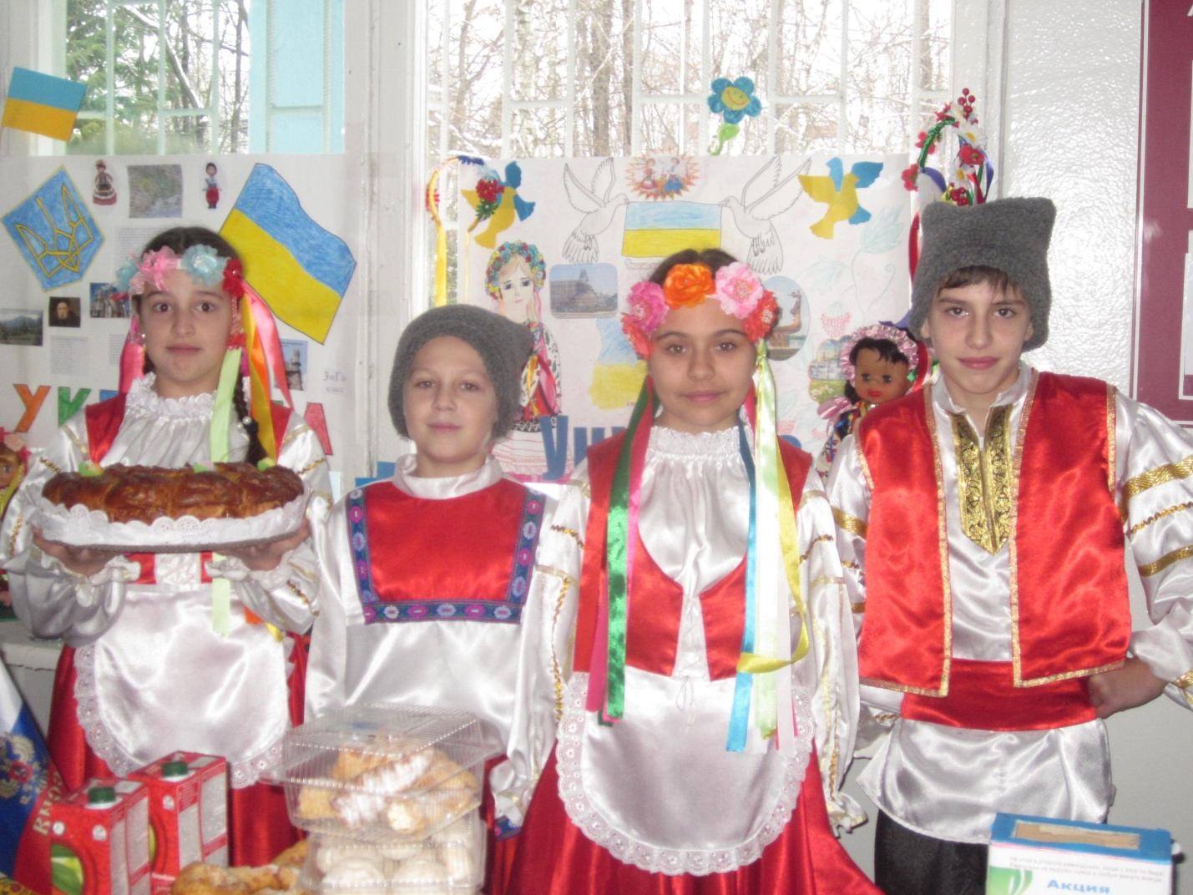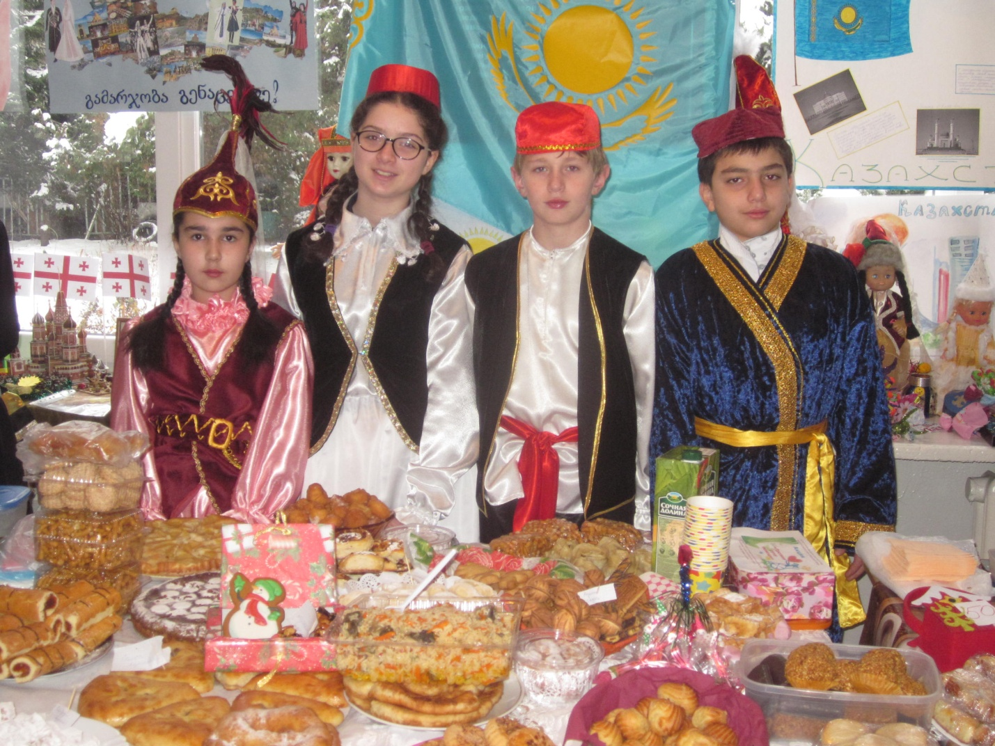
Данное направление осуществляется через:
- Проведение тематических классных часов.
- Проведение Вахты памяти , недели краеведения.
- Беседы
- Посещение музеев, выставок
- Встречи с ветеранами, участниками боевых действий и т.п.
В соответствии с календарём патриотических дат в школе был проведены классные часы «Никто не забыт и ничто не забыто», «Их именами названы улицы», «Непобедимая и легендарная» и другие, конкурс чтецов « И помнит мир спасённый», конкурс рисунков и стенгазет «Служу Отечеству», акции «День призывника» и «Посылка солдату».
Месячник военно-патриотического воспитания в школе, посвященный Дню защитников Отечества и проводимый в нашей школе ежегодно, ориентирован на учащихся 1-11 классов и призван формировать эмоционально-волевые качества гражданина - патриота России, повышать уровень физической подготовки подростков и юношей, воспитывать стремление к сохранению и преумножению военного, исторического и культурного наследия.
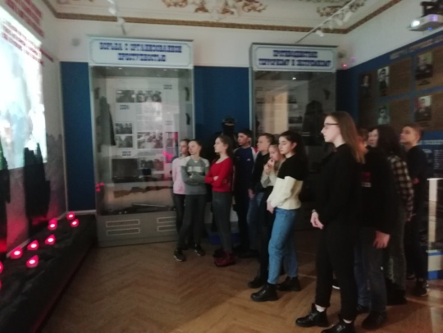
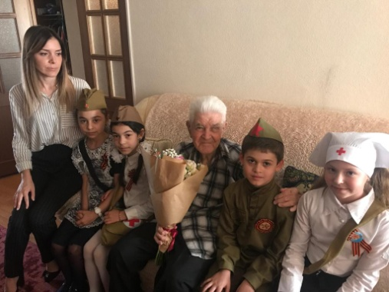
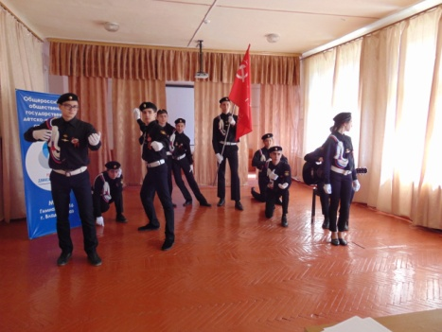
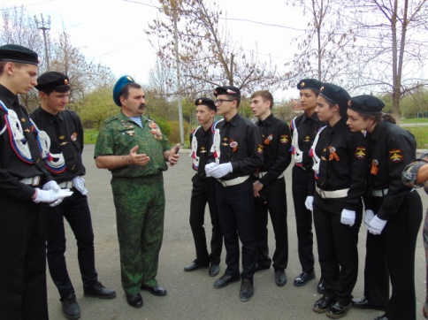
Месячник проводился насыщенно, разнообразно. Он включил в себя тематические классные часы и встречи с ветеранами Великой Отечественной войны, соревнования по военно-прикладным видам спорта, конкурс рисунков, викторины и экскурсии в музеи, акцию «Посылка солдату», Совместно с Министерством по делам молодёжи старшеклассники школы посетили военнослужащих 58-ой армии и городской госпиталь. Продолжилась организация поисковой и исследовательской работы по сбору материалов об участниках боев ВОВ (5-11 классы). В течение месячника велась патриотическая работа по ФГОС второго поколения в 1-2 классах (внеурочная деятельность «Мы живем в России», «Я и Родина»). Все эти мероприятия очень важны для поколения, не знавшего войны, каждое соприкосновение с живой историей, каждый рассказ о славных страницах нашего государства наполнен особым смыслом, что во многом способствует гражданскому и нравственному становлению личности. Кроме общешкольных мероприятий, классные руководители проводили работу по данному направлению в соответствии с возрастом учащихся. Были использованы самые разнообразные формы проведения мероприятий с каждым классом: конкурсная программа, познавательная игра, литературная игра-беседа, классные часы на темы: «Детство, опаленное войной», «Есть такая профессия – Родину защищать», «Современная Армия России» (1-11 классы). Учащиеся школы посетили ККЦ СОГУ, где студентами была осуществлена литературная композиция «Память вечно жива!» (к 9 мая). Проведение данных мероприятий направлено на укрепление в подростковой и молодежной среде таких понятий, как национальная гордость, историческая память, гражданственность и патриотизм. Повышение у молодых граждан чувства ответственности за судьбу города, страны. Заканчивается месячник гражданско-патриотического воспитания праздничными мероприятиями в каждом классе. К празднику 23 февраля в каждом классе будет организованна поздравительная почта ко Дню защитника Отечества. Самые разные поздравления услышали в этот день юные защитники Отечества от представительниц прекрасного пола. Прошедший месячник способствовал формированию патриотизма и активной гражданской позиции учащихся, сплочению классных коллективов, помог выявить лидерские качества ребят, месячник по военно-патриотическому воспитанию затронул каждого ученика нашей школы, напомнил детям о смысле слов «РОДИНА», «ОТЕЧЕСТВО», «ЗАЩИТНИК». Ведь задача школы - не только дать детям знания, но и воспитать в них глубокое убеждение, что они, являясь гражданами своей страны, должны уметь защищать Отечество и демократические завоевания, любить родину, стать подлинными ее патриотами. Юнармейцы отряда «Наследники Славы» принимали участие во всех городских мероприятиях: открывали месячник военно- патриотической работы, чествовали ветеранов, несли почетный караул и вахту памяти на Мемориале Славы, стали победителями городских и участниками республиканских военно-спортивных игр « Зарница» и «Победа». Отрядами миротворцев была проведена акция протеста « Мы против террора » и митинг, посвященный Дню юного антифашиста. По итогам конкурса материалов по проведению месячника, отражённых на сайте, школа была признана победителем.
Учащиеся школы приняли самое активное участие во всех городских мероприятиях, посвященных Великой Победе. Самым запоминающимся для многих учащихся нашей школы было участие в Параде Победы и шествие в составе Бессмертного Полка. Каждый из них имел возможность прикоснуться к великой истории и почувствовать гордость за свою Родину.
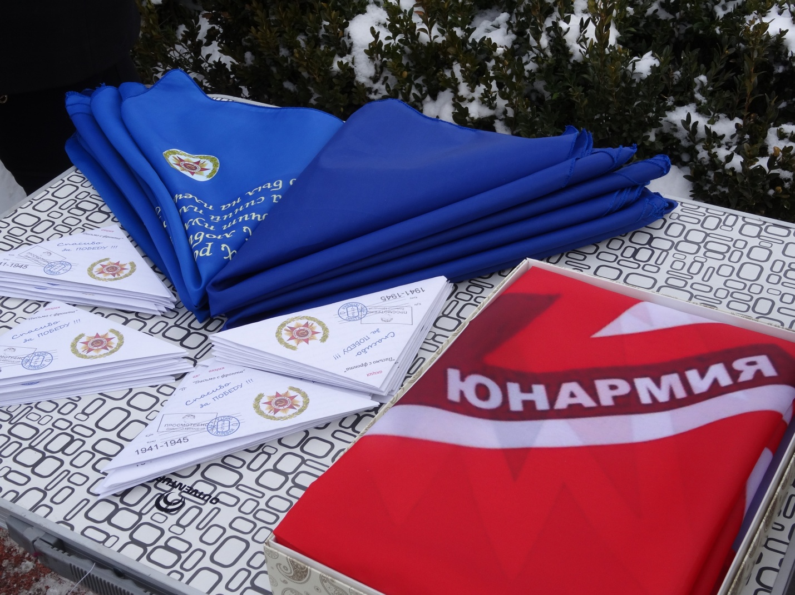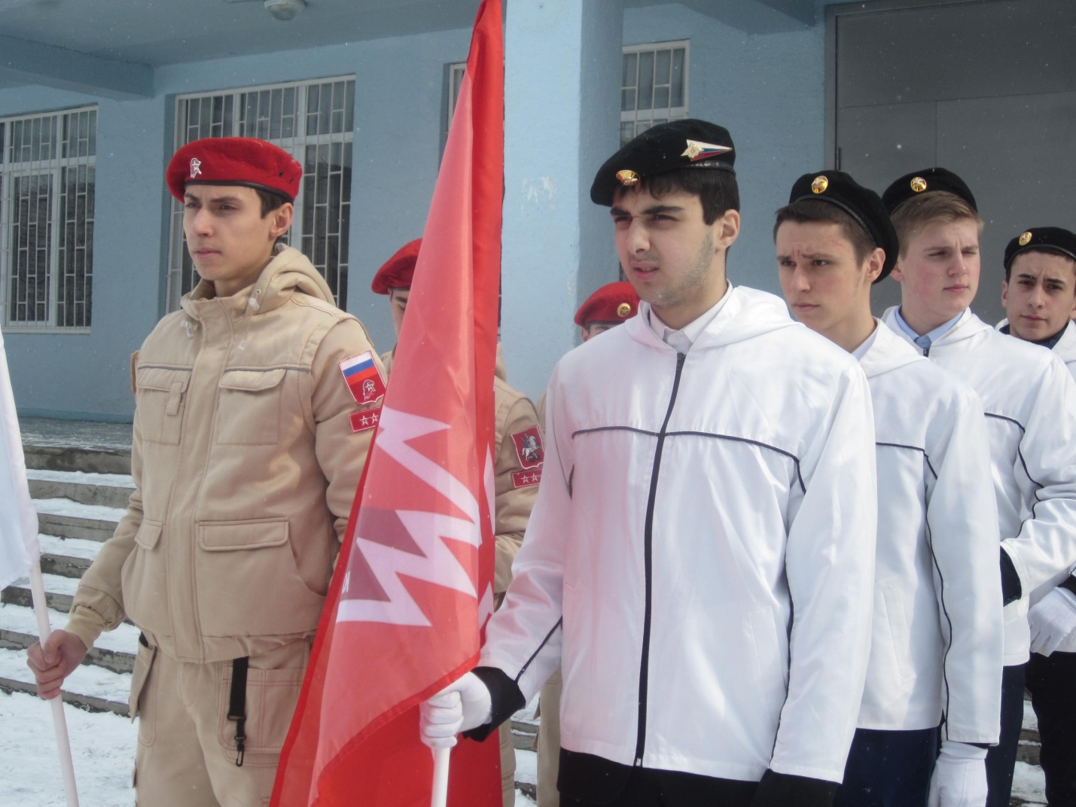

В рамках месячника оборонно-массовой работы, посвящённой Дню Защитника Отечества проводилась акции «Улица Героя». На улице в городе Владикавказ, названной в честь Героя Советского Союза Астана Кесаева, Юнармейцы и Волонтеры Победы раздавали листовки информационного характера с биографией Героя.
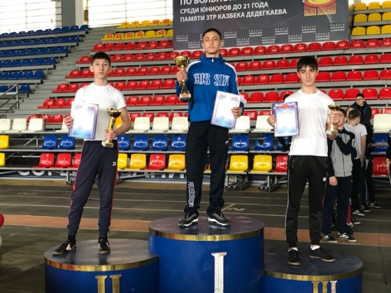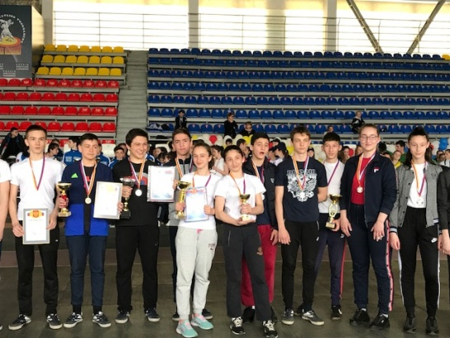
Юнармейцы отряда «Наследники Славы» в этом учебном году, вновь как и прежде, приняли участие в городских и республиканских игр « Победа» , «Зарница» и «Звёздочка» . Это говорит о хорошо налаженной работе по военно-патриотическому воспитанию наших учащихся.
На базе МБОУ «СОШ № 22» в апреле прошел муниципальный этап "Президентских состязаний".
Все три команды стали участниками и Республиканских игр, где достойно представили свой город и школу. В мае представители отряда «Наследники славы» были приглашены в МДЦ «Артек» для участия в программе «Герои нашего времени», где проходил слет детских поисковых отрядов городов воинской славы.
Работу по этому направлению школы можно признать полностью выполненной.

Экологическое направление
Это направление позволяет формировать у учащегося гражданское отношение к планете Земля.
Задачи: - воспитывать понимание взаимосвязей между человеком, обществом, природой; - формировать эстетическое отношение детей к окружающей среде и труду как источнику радости и творчества людей.
Предполагаемый результат: учащиеся должны серьезно задуматься над своим существованием на планете Земля и над тем, как ее сохранить. Настоящий гражданин любит и бережет природу, занимает активную позицию в борьбе за сохранение мира на Земле.
На формирование экологического сознания оказывают влияние экологические знания и убеждения, поэтому в школе уделяется большое значение этому направлению. В школе проводятся тематические классные часы на темы экологии, здорового образа жизни, профилактики вредных привычек. К традиционным Дням Здоровья, Отказа от курения, Борьбы со СПИДом, Земли, Космонавтики, Памяти Чернобыля старшеклассниками готовятся презентации, которые потом демонстрируются учащимся младшей и средней школы.
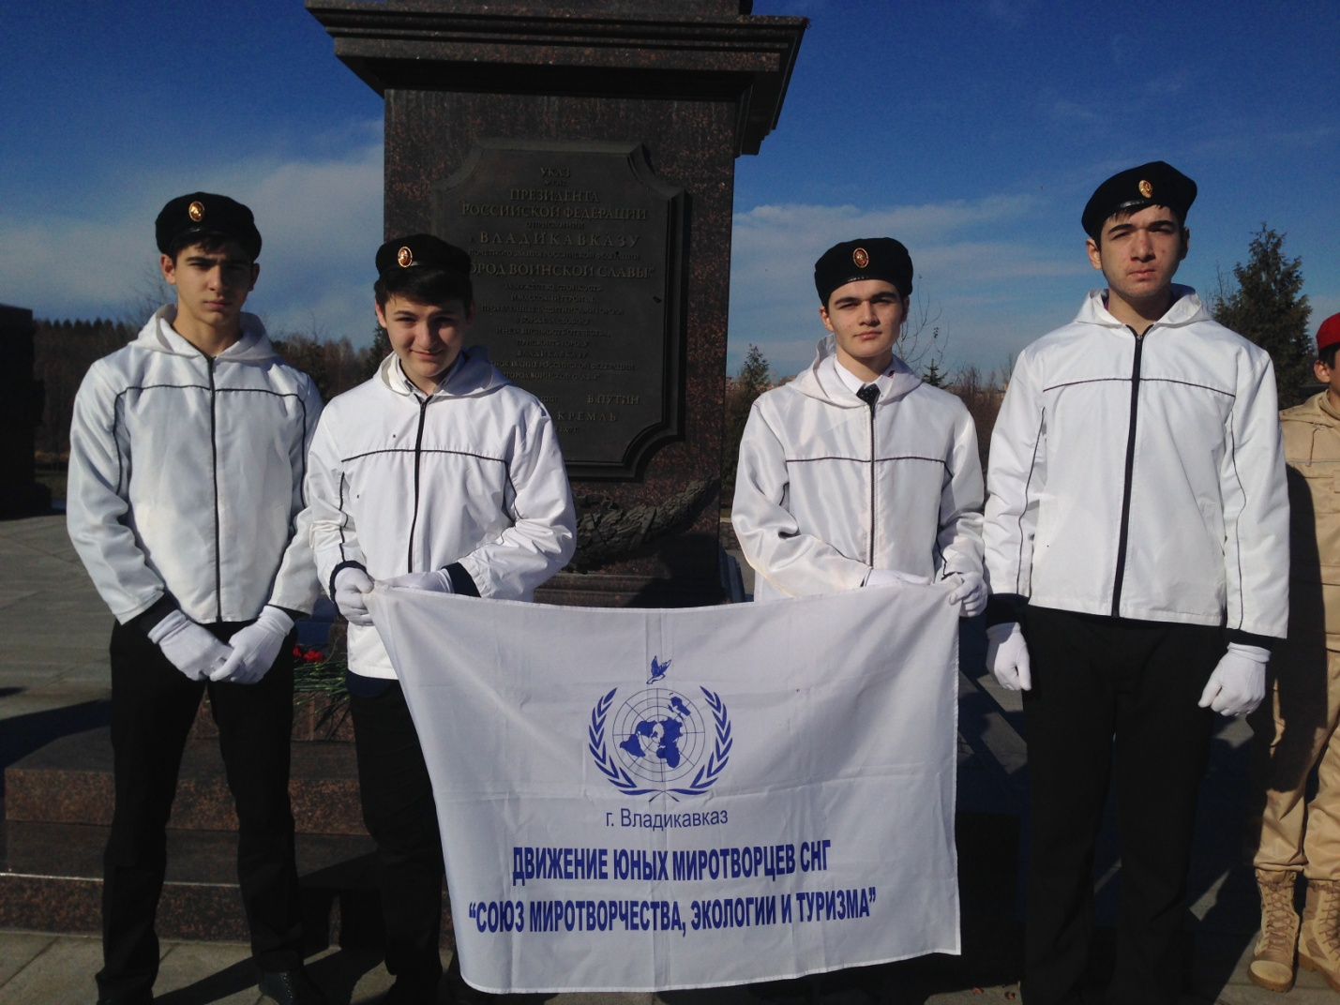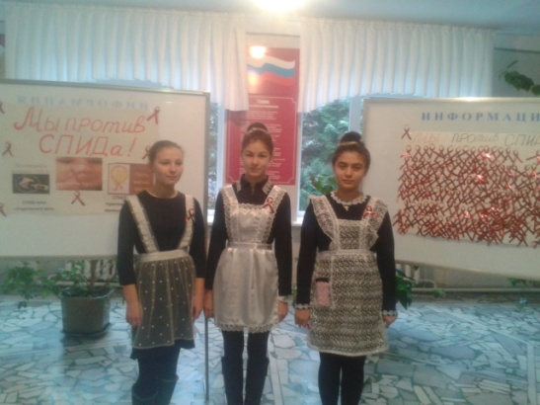
К этим же дням проводятся конкурсы рисунков, плакатов, слоганов и компьютерных презентаций. Учащиеся школы постоянно принимают участие в экологических выставках «Нам и внукам», «Юннаты», где постоянно занимают призовые места. В этом году в новом конкурсе « Дети в защиту природы», организованном центром детского творчества «Нарт», экологи 79«А»- кл. рук. Еналдиева Р. А. заняли первые места во всех номинациях. Традицией школы стало то, что старшеклассники школы выезжают по местам боевой славы, знакомятся с заповедными уголками нашей Республики не только с целью экскурсии, но и совершают там экологические десанты, проводят экологические акции среди жителей микрорайона. В школе проводится ряд мероприятий экологической направленности: классные часы «Земля - наш общий дом», «Отчего горят леса?», «Зачем нужна Красная книга?», конкурсы рисунков, праздники, субботники, прогулки, походы (викторина «Знаешь ли ты птиц», День Земли, конкурс рисунков.
Выводы: Благодаря той работе, которая проводится по экологическому направлению, проведению акций и участию в конкурсах дети лучше узнают природу, замечательные уголки нашего края. Активное участие в мероприятиях по экологическому направлению на разных уровнях (школьном, районном, городском, республиканском) позволяет достигать значительных результатов и реализовывать творческие способности школьников.
Организация внеурочной деятельности по ФГОС
В соответствии с федеральным государственным образовательным стандартом начального общего образования основная образовательная программа начального общего образования реализуется образовательным учреждением через учебный план и внеурочную деятельность.
Цель внеурочной деятельности: создание условий для проявления и развития ребенком своих интересов на основе свободного выбора, постижения духовно-нравственных ценностей и культурных традиций.
В нашей школе мы работаем, используя оптимизационную модель. Модель внеурочной деятельности на основе оптимизации всех внутренних ресурсов образовательного учреждения. Она предполагает, что в ее реализации принимают участие все педагогические работники нашей школы (учителя, психолог, воспитатель группы продленного дня, библиотекарь и другие), родители, педагоги дополнительного образования ДДТ. Координирующую роль выполняет классный руководитель .Перед началом учебного года была проведена большая подготовительная работа. В июне, а затем в августе учителями первых классов был проведён мониторинг родителей будущих первоклассников с целью выявления, в каких учреждения дополнительного образования занимаются их дети и по каким направлениям они хотели бы посещать внеурочные занятия в школе.
По итогам этого опроса было определено количество часов, которое отводится на каждое из направлений, воспитателями группы продленного дня, классными руководителями были составлены рабочие программы по своему направлению, планы мероприятий. Было составлено и утверждено расписание внеурочной деятельности в каждом классе. Внимание было уделено тому, чтобы каждый ребёнок или в школе или в учреждениях дополнительного образования мог развиваться по разным направлениям.
В требованиях к структуре основной образовательной программы начального общего образования определено, что внеурочная деятельность организуется
по 5 направлениям развития личности (духовно-нравственное, социальное, общеинтеллектуальное, общекультурное, спортивно-оздоровительное )
1.Духовно-нравственное направление. В процессе формирования личности ребенка воспитание этики имеет существенное значение. Особую значимость приобретают нравственные знания и навыки поведения, которые связаны с искусством общения, умения жить среди людей. Основная цель данного направления – помочь учащимся осознать нравственные нормы и правила.
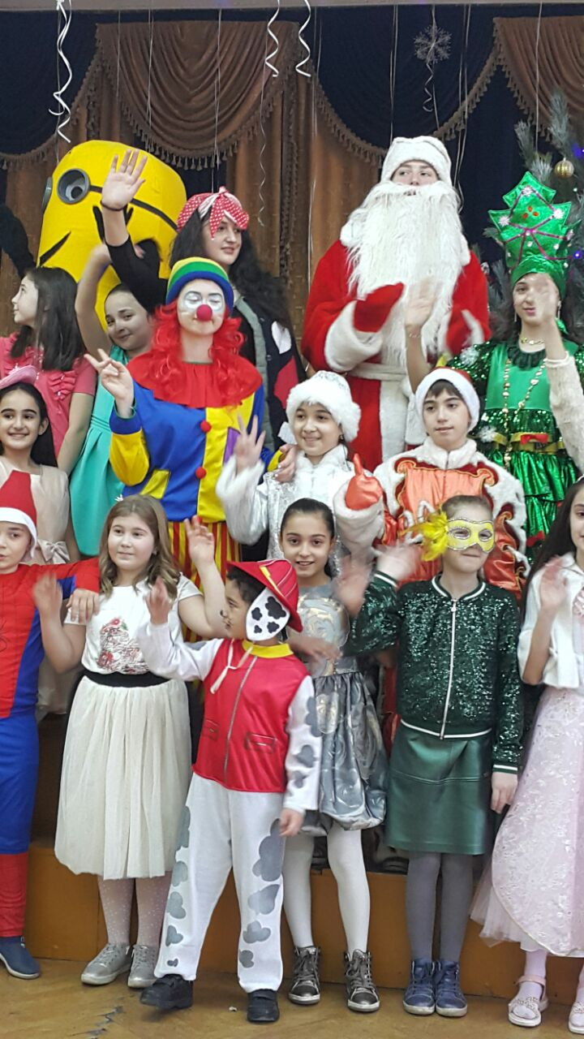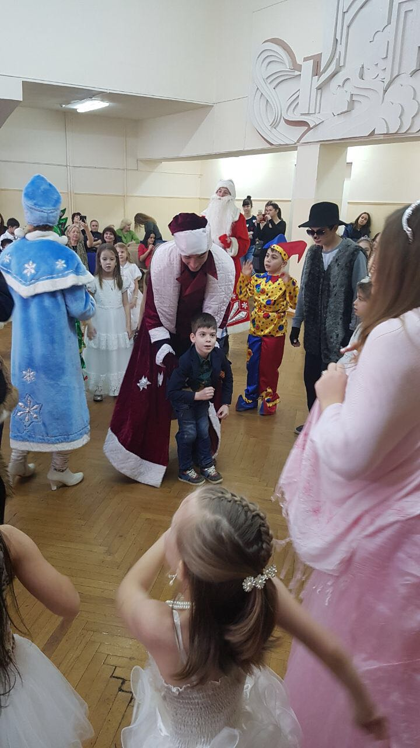

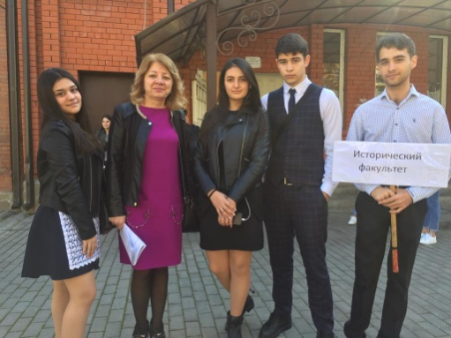
- Социальная деятельность. Социальное творчество- это высшая форма социальной деятельности; созидательный процесс, направленный на преобразование и создание качественно новых форм социальных отношений и общественного бытия. Любое общественно-полезное дело может стать пространством социальной пробы учащихся. В основу организации внеурочной деятельности в рамках социального направления положена общественно – полезная деятельность: работа по озеленению класса, школы; организация дежурства в классе; профориентационные беседы, встречи с представителями разных профессий; выставки поделок и детского творчества; трудовые десанты, субботники; участие ребенка в социальных акциях, организованных взрослыми; коллективное творческое дело; социально-образовательные проекты.
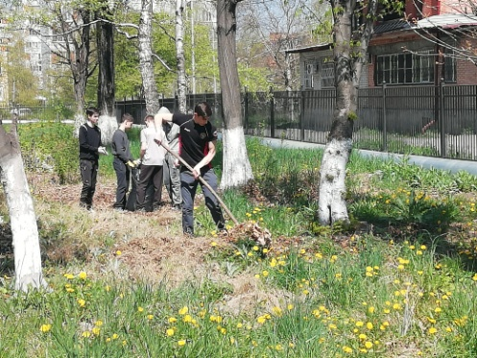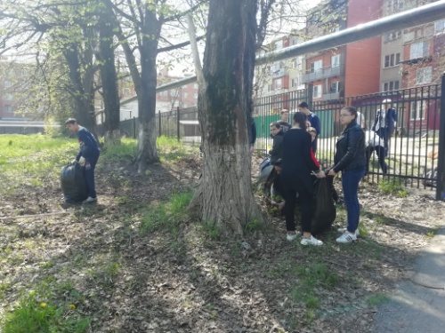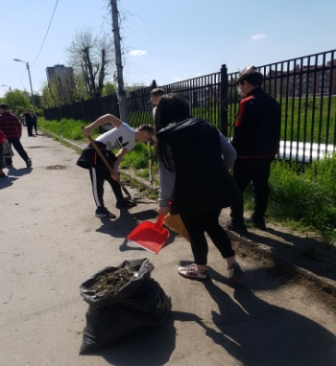

3.Общеинтеллектуальное направление реализуется через кружки.
Цель работы в данном направлении – оказание помощи ученикам в развитии способности действовать целесообразно, мыслить рационально и эфффективно, проявлять свои интеллектуальные умения в окружающей среде.
4.Обще культурное направление. Цель данного направления – воспитание у детей чувства прекрасного, развитие их творческого мышления, способностей. С начала учебного года учащиеся младшей школы приняли участие в таких проектах, как «Моя семья», «Моя малая Родина». Во время акции «Как помочь птицам зимой?», ребята изготовили кормушки и развесили их вокруг школы и в своих дворах.
5. Спортивно-оздоровительное направление является ведущим направлением внеурочной деятельности, так как двигательная активность – биологическая потребность развивающегося организма, от степени удовлетворения которой зависит здоровье детей, не только физическое, но и общее развитие.
Цель работы в этом направлении – использование педагогических технологий и методических приемов для демонстрации учащимся значимости их физического и психического здоровья для будущего самоутверждения.
Для учащихся среднего звена определены следующие направления во внеурочной деятельности в рамках ФГОС

Социальное партнёрство

Социальное проектирование – это самостоятельный выбор той деятельности, которая больше всего соответствует интересам и способностям ребенка. Человек, который делает выбор, несет и личную ответственность за его последствия. Социальное проектирование – это возможность реального участия в решении проблем школы, города, общества. Именно эта мысль – «я могу сделать сам и не только для себя» – больше всего воодушевляет подростков. Этот период становления детской личности характеризуется ярко выраженной потребностью быть нужным, полезным другим, желанием проверить свои способности в реальном деле. Именно реальность, жизненность социального проекта привлекает школьников. Это своеобразный тест на взрослость. И каждый из подростков хотел бы достойно выдержать его. Социальное проектирование – это коллективная работа над большим и важным делом, которая формирует важные социальные навыки, крайне необходимые сегодня для трудовой деятельности в производственных коллективах, в фирмах и т.д. Школьник сегодня стоит перед серьезным выбором – жить только для себя или помнить о других и помогать им по мере своих сил и возможностей. Разумеется, обе эти позиции можно и нужно сочетать, переключаясь с сугубо личных интересов на групповые, коллективные, социальные.
Социальный проект, осуществляемый по собственному выбору школьника, является настоящей школой жизни, так как участники проектирования получают неоценимый опыт выбора и привыкают нести за него ответственность. Это действенная проверка собственных способностей и возможность скорректировать жизненные планы.
Таким образом, решается одна из целей воспитательной системы : формирование человека гуманного, творческого, толерантного, способного сохранить и развить в себе нравственные ценности семьи, общества и человечества; использовать их в повседневной жизни, демонстрируя это своим поведением, общением, деятельностью. Эта цель достигается через проведение благотворительных акций, в которых активно участвуют учащиеся, родители и педагоги.
По данным социального паспорта в школе остро нуждающихся детей в оказании материальной помощи нет. Большинство из семей, хорошо материально обеспеченных. Поэтому задумывался проект для наших учащихся в большей степени для решения задачи воспитательного характера: воплощения гуманистического принципа образования – формирование эмпатии, толерантности, сострадания.
Проводятся благотворительные акции, направленные на проявление милосердия, доброты к людям, нуждающимся в помощи и поддержке. Учащиеся, родители и педагоги школы оказывают помощь воспитанникам, временно находящимся в детских садах компенсирующего вида, реабилитационных центрах, детских домах; военнослужащим, проходящим воинскую службу в нашем городе; ветеранам Великой Отечественной войны; бездомным животным. Они нуждаются не в материальных благах, сколько в человеческом участии. Именно этому и учит наш социальный проект: проявлять положительные человеческие качества (тепло, доброту, милосердие).
Проект направлен на эффективное развитие человека ХХI века: мобильного, конструктивного, коммуникабельного, толерантного, ответственного, способного быстро решать возникающие проблемы.
Актуальность проекта.В современном мире произошел раскол в обществе – появились богатые и бедные люди, обеспеченные и остро нуждающиеся. Самыми не защищенными слоями населения стали пожилые люди, дети, малоимущие, инвалиды, многодетные. Экономический кризис изменил мировоззрение людей, особенно подростков.Проект создает условия для проявления лучших человеческих качеств Российского гражданина. В конечном итоге, проявление милосердия может привести к меценатству, желанию помочь другим людям.
Цели проекта включают в себя:
- Формирование милосердия, эмпатии, толерантности, сострадания.
- Развитие социальных навыков поведения и установок на самостоятельное решение проблемных ситуаций.
- Координацию деятельности социума и школы по развитию детей: кооперирование со специалистами-профессионалами города; расширение пространства взаимодействия с окружающим миром.
Задачами проекта являются:
- Вовлечение учащихся и родителей в социальный проект, создание условий для реализации творческих инициатив.
- Оказание моральной и материальной помощи детям, оказавшимся в трудных социальных условиях.
- Развитие навыков социально-продуктивной деятельности.
Этапы реализации проекта:
- Сбор информации.
- Обсуждение на старостате, Совете дела (детской и молодежной организаций).
- Координация совместных классных и индивидуальных усилий.
- Мероприятия и сроки реализации планов работ по направлениям.
- Обратная связь (видеоотчеты, публикации в школьной газете, радиопередачах).

Чем привлекает проект?
- Широтой и системностью.
- Длительностью реализации.
- Непрерывностью коммуникации.
- Информационным обменом.
Воспитательной задачей является формирование человека гуманного, способного сострадать. Отсюда возникла потребность в разнонаправленных акциях, касающихся тех, кому необходимы любовь и милосердие: дети, солдаты, ветераны и животные.
Акции социального проекта «Твори добро другим во благо!» :
«Подарок маленькому другу».«Посылка солдату».«Письмо ветерану».«Копилка добра». «Школа- территория здоровья». «СПИДу – нет».«День без курения». «День толерантности».«Помощь детям, оказавшимся в трудной жизненной ситуации»«Милосердие». «За здоровый образ жизни». «Письмо водителю».«Книга детям» .«Подарок другу».«Чистый город». « День пожилого человека». «Дорога в школу»
В акциях принимают участие все классные коллективы во главе с классными руководителями и социально-активные семьи учащихся. В проектную, образовательную и социально-воспитательную деятельность вовлекаются все субъекты образовательного процесса: учащиеся, родители, педагоги. Участники проекта легко адаптируются в социально-экономических условиях.
В этом году в школе организованно волонтерское движение, которым, к концу года охвачено около 380 человек. Ученики школы приняли самое активное участие в городских акциях: «Берега», «Чистые ручьи», «День пожилого человека», «Рождественский подарок ребенку-инвалиду», «Письмо ветерану». В течение года ученики школы были частыми гостями в детских домах и центре реабилитации, участниками всех городских акций и мероприятий.

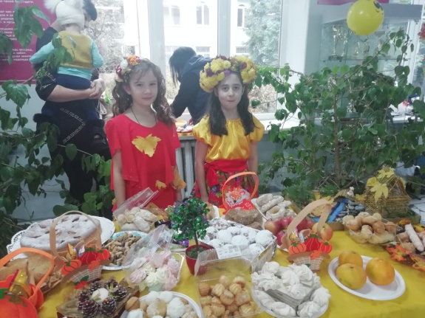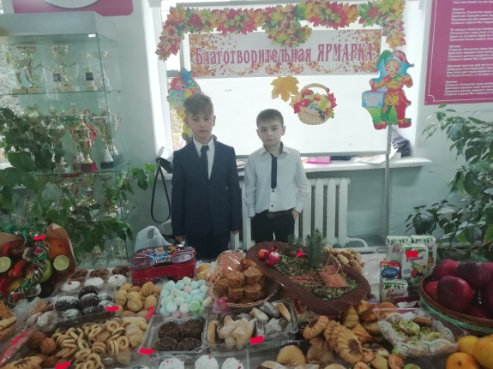

В этом учебном году была продолжена работа в области «Деятельность в области социального проектирования». Тема социального проекта школы «Твори добро, другим во благо». В его рамках были реализованы следующие социальные акции.

№ | Название акции | Количество учащихся | Уровень
1. | «Марш юных Миротворцев» | 63 | всероссийский
2. | « Живи Земля» | 34 | республиканский
3. | "Памятник у дороги" | 50 | республиканский
4. | "Письмо ветерану" | 12 | республиканский
5. | «Копилка добра» | 1162 | муниципальный
6. | « В мире профессии» | 154 | школьный
7. | « Безопасность на дороге» | 455 | школьный
8. | « Путь к человечности» | 29 | школьный
9. | « Счастливо жить -здоровым быть» | 548 | школьный
10. | «Планета Толерантности» | 1162 | школьный
11 | « Зелёная аптека» | 31 | школьный

Инновационное

Целью инновационной деятельности является апробация и внедрение новых подходов к организации образовательно-воспитательного процесса и решению основных задач деятельности школы, обеспечивающих совершенствование образовательной практики, достижение современного качества образования детей и подростков, повышение эффективности профессиональной деятельности педагогов.
Основные направления инновационной деятельности школы:
- реализация инновационных проектов: «Педагогическая поддержка учащихся в культурно-образовательном пространстве школы как условие становления ключевых компетенций личности» и «Педагогическая поддержка инициатив младших школьников в научно-исследовательской деятельности как условие развития учебной самостоятельности»
- обновление содержания, форм, технологий воспитания, развития школьников в соответствии с требованиями ФГОС второго поколения;
- развитие форм дополнительного образования школьников;
- выявление, поддержка и сопровождение способных и одаренных детей;
- развитие форм научно-исследовательской деятельности учащихся;
- внедрение современных образовательных технологий в воспитательном процессе;
- совершенствование профессиональной компетентности педагогов, в том числе ИКТ и медиа компетентности;
- поддержка молодых специалистов;
- развитие информационной среды школы, внедрение информационной системы «Единая образовательная сеть «Дневник.ру»;
- совершенствование здоровьесберегающей и безопасной среды в школе.
Практически все классные руководители могут работать и использовать ИКТ во время внеклассных мероприятий. Использование современных технических средств обучения во внеурочной деятельности даёт возможность сделать внеклассные мероприятия более содержательными, насыщенными, интересными и яркими.
Учащиеся школы принимают самое активное участие в конкурсах разных уровней по этому направлению и всегда занимают в них призовые места, например Всероссийская Интернет олимпиада для старшеклассников «Экология России», Международный дистанционный конкурс для учащихся младшей школы «Эрудит Марафон учащихся», ЭМУ и другие.

Правовое воспитание.
Широкая пропаганда среди учащихся и их родителей (законных представителей) правовых знаний – необходимое звено в профилактике асоциального поведения. Каждый год в в школе проходит месячник правовых знаний. Основной целью месячника является профилактика безнадзорности и правонарушений среди несовершеннолетних, повышение правовой культуры и пропаганда здорового образа жизни среди учащихся школы. В ходе проведения Месячника используются различные формы проведения мероприятий: классные часы, беседы, круглые столы, часы общения, конкурс агитбригад, спортивные конкурсы, анкетирование, что позволяет охватить все возрастные группы учащихся. К проведению мероприятий привлекаются классные руководители, психолог, медицинские работники, сотрудники полиции. С целью недопущения совершения противоправных поступков и пропаганды правовой культуры в школе проведена большая работа по профилактике безнадзорности и правонарушений в подростковой среде. В сентябре месяце был выбран Совет по профилактике Правонарушений и Совет отцов, совместно с которыми была разработана комплексная программа по профилактике безнадзорности и правонарушений среди подростков, программа систематической профилактики правонарушений с учётом местных традиций, разработан план проведения цикла лекций и бесед по профилактике правонарушений и пропаганды здорового образа жизни. Вр.И.О, Зам. директора по ВР Гресевой Т.В., совместно с психологом школы Дзиццоевой Э.Ю. и инспектором ОДН Нартикоевой З.Б. был разработан план мероприятий по профилактике и предупреждению правонарушений и детского суицида. Классными руководителями, психологом, зам. директора по ВР и инспектором были собраны информационно-статистические данные о семьях и несовершеннолетних группах социального риска, были выявлены неблагополучные семьи, дезадаптированные, девиантные подростки, на которых были заведены карты учёта с указанием в них проводимой работы. Совместно с инспекторами ГИБДД были проведены лекция на тему: «Соблюдение правил дорожного движения и безопасность» и акция «Письмо водителю». Инспектором ОДН Нартикоевой З.Б. были проведены лекции на темы: «Ответственность за совершение преступления, предусмотренного ст. 207 УК РФ (заведомо ложное сообщение об акте терроризма); ст. 158 УК РФ (кража);ст. ст. 161, 162 УК РФ (грабёж, разбой)». Врачом наркологического диспансера совместно с работниками наркоконтроля была проведена лекция «Скажи наркотикам – НЕТ!» В Соответствии с планом воспитательной работы школы классными руководителями и учителями-предметниками истории и права были проведены месячники по правилам дорожного движения, по профилактике преступлений и безнадзорности, по профилактике наркомании и СПИДа. На родительских собраниях были рассмотрены вопросы о пропаганде здорового образа жизни, профилактики вредных привычек, проблема конфликта с ребенком и пути его разрешения. В школе систематически ведется учёт пропусков и опозданий учащихся.
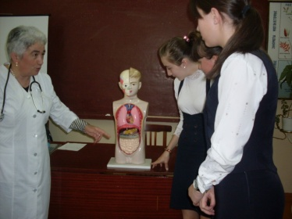
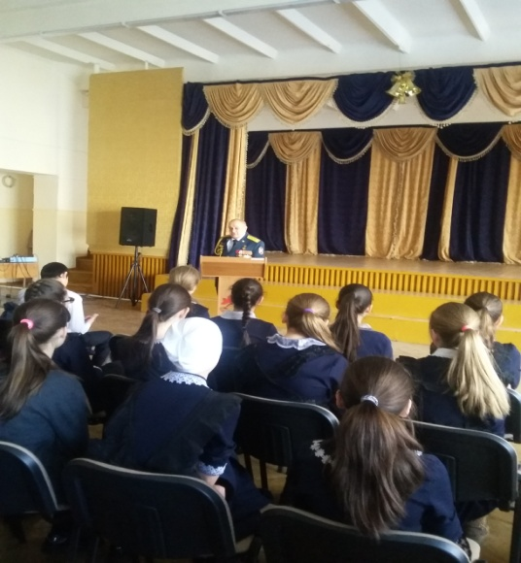
С целью выявления и предупреждения фактов насилия в отношении несовершеннолетних, своевременного обеспечения защиты их прав и привлечения внимания к недопустимости проблемы насилия в семье в начале учебного года в школе были собраны информационно-статистические данные об учащихся, заполнены паспорта неблагополучных семей и карты дезадаптированных, девиантных и уклоняющихся от учёбы подростков. На первом родительском собрании в сентябре месяце были рассмотрены основные нормативные документы, гарантирующие права ребёнка (выдержки из Конвенции ООН, семейный кодекс и др.) и была показана презентация « Ребёнок и социальные сети». Материалы этих же документов были использованы для оформления информационного стенда и классных уголков. Классными руководителями, совместно с инспектором ОДН проводились рейды посещения неблагополучных подростков и их семей. С родителями, детей стоящих на учете или совершивших какие-либо проступки и правонарушения проводились беседы, направленные на профилактику жестокого обращения с детьми. В рамках недели обществознания старшеклассниками школы были подготовлены и проведены классные часы «Об основных гарантиях и правах ребёнка». Студенты-практиканты пединститута провели социальный опрос, анкетирование и тренинг по этому вопросу.
Индивидуальная воспитательная работа проводится с родителями несовершеннолетних, если они не исполняют своих обязанностей по их воспитанию, обучению и содержанию, отрицательно влияют на их поведение. Вопросы по профилактике асоциального поведения рассматриваются на педагогических советах и административных совещаниях. В школе создан Совет профилактики, заседания которого проводятся 1 раз в четверть. В этом учебном году проведено 4 заседания. Выводы: Работе по профилактике асоциального поведения в школе уделяется достойное внимание. Разработан и реализуется комплексный план по повышению правовой культуры учащихся, по защите прав детей, предупреждению правонарушений и преступлений, профилактике табакокурения и алкоголизма, токсикомании среди учащихся. Проводится индивидуальный контроль над посещаемостью и успеваемостью «трудных детей», вовлечение их в кружки и спортивные секции. Меньше становится случаев нарушения дисциплины и порядка учащимися школы.
Проблемное поле:
- Снижается ответственность родителей за воспитание детей.
- Низкий процент занятости учащихся старших классов в объединениях дополнительного образования.
- Отсутствие в школе социального педагога.
Возможные пути преодоления недостатков:
Классным руководителям провести дополнительные беседы по выявлению причин непосещения объединений дополнительного образования учащимися, изучить их интересы и увлечения.
Активизировать разъяснительную работу среди учащихся и родителей по вопросам правопорядка. Организовать встречу детей, нуждающихся в психологической помощи, с психологом Центра поддержки семьи и детства.

Отдых и оздоровление
В каникулярный период при школе работал весенний и летний оздоровительный лагерь «Солнышко» с дневным пребыванием детей. Цель программы лагеря – создать благоприятные условия для укрепления здоровья и организации досуга, учащихся во время летних каникул. Задачи программы: проведение работы с детьми, сочетающей развитие и воспитание ребят с оздоровительным отдыхом; развитие творческих способностей школьников; воспитание культуры поведения; формирование у школьников навыков общения и толерантности; привитие навыков здорового образа жизни; практическая и теоретическая подготовка понятий у детей.
Школьный лагерь «Солнышко» посещало 120 детей. В лагере в 4 отрядах работали 8 вожатых. Лагерная смена началась с торжественного открытия , которое подготовили и провели волонтёры –учащиеся 8-х и 10 –х классов, они же помогали вожатым отрядов при проведении экскурсии и мероприятий, дежурили в школьной столовой во время завтрака и обеда.
Все время работы лагеря воспитатели не дали ребятам скучать. Ежедневно проводились различные мероприятия: спортивные праздники, музыкальные марафоны, интеллектуальные игры. Победителям готовились призы, сделанные самими учащимися.В течение всего потока в лагере работали школьный врач и инспектор ПДН Цопбоев Сослан, которые проводили с ребятами перед каждым выходом беседы по ПДД, о поведении при посещении общественных мест и безопасности жизнедеятельности. Каждый день начинался с интересной музыкальной зарядки и заканчивался подвижными играми на стадионе школы. За время первого потока ребята провели в школе конкурс рисунка на асфальте, нартские игры, весёлые старты, конкурс поделок , сделанных своими руками.Наши ребята имели возможность посетить городской зоопарк. Прогулка получилась очень интересной. Дети наблюдали за животными, кормили их. Воспитатели провели дидактические игры «Познаём мир», «Береги природу». В музее пожарной охраны сотрудник наглядно продемонстрировала нашим детям последствия небрежного обращения с огнём. Была проведена викторина по правилам пожарной безопасности, конкурс рисунка. А посещение музея природы и выставки тропических бабочек привели всех в восторг. Ребята имели возможность познакомиться с природой, животными и птицами Северной Осетии. Они узнали о том, где живут, чем питаются, как появляются тропические красавицы.
Путешествие по детской железной дороге было интересным. Юные железнодорожники рассказали об истории железной дороги. Так же посетили республиканский детский эколого-биологический центр. Дети с большим интересом слушали сотрудников, знакомились с необычными растениями, пробовали свои силы и знания в уходе за ними. Ребята приняли участие в мероприятиях, проведённых « Домом Творчества», Республиканской Научной Библиотекой, посетили «Автогородок» и творческую выставку ПУ № 5. В дождливую погоду посещали детские развлекательные центры « Радуга» и «Столица». Каждый день, проведённый в лагере, ребята фиксировали в отрядных дневниках. В них делались записи, рисунки, дети делились впечатлениями.
Исходя из выше сказанного, надо отметить, что в школе успешно реализуется оптимизационная модель воспитательной деятельности на основе оптимизации всех внутренних ресурсов школы. Данная модель предполагает участие в ее реализации всех педагогических работников школы - администрации, классных руководителей, учителей-предметников, педагога-организатора, педагога-психолога. Координирующую роль выполняет классный руководитель, который в соответствии со своими функциями и задачами: взаимодействует с педагогическими работниками, а также учебно-вспомогательным персоналом общеобразовательного учреждения; организует в классе образовательный процесс, оптимальный для развития положительного потенциала личности обучающихся в рамках деятельности общешкольного коллектива; организует систему отношений через разнообразные формы воспитывающей деятельности коллектива класса, в том числе, через органы самоуправления; организует социально значимую, творческую деятельность обучающихся. Такими являются классные руководители: 2 Г- Бекурова И. В. , 2Б - Гахокидзе И.К., 5 А – Малиева Б.Х.,7 А - Козаева А.Б.8А- Цакалиди В.Н.,10А- Еналдиева Р.А.,10 Б – Ляшова Г.В.
Несмотря на выполнение задач плана учебного года, необходимо отметить, что работа классных руководителей контролировалась недостаточно, в связи с чем, есть классы, которые не активны в общественной жизни школы. Это объясняется тем, что не в полной мере была оказана помощь молодым классным руководителям, не обобщался опыт лучших классных руководителей.
Назрела необходимость нового подхода и к самоуправлению как к процессу становления гражданственности, инициативы в отстаивании интересов учащихся, формированию социальной культуры личности. Самоуправление способствует организации и самовоспитанию ребенка.
К сожалению, сейчас Совет школы учащихся представляет собой – информационную группу и не выполняет свою основную функцию – самоуправления. Поэтому одной из задач на следующий учебный год является рассмотрение возможностей самоуправления, смена форм школьного самоуправления.
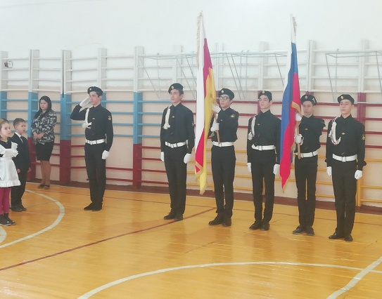
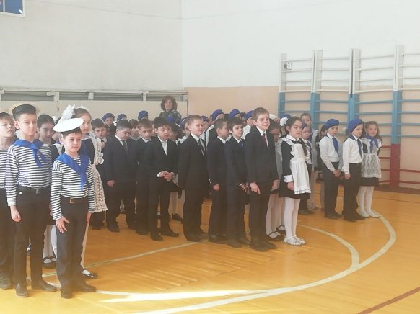
В связи с рядом объективных причин в школе не были проведены ряд мероприятий - линейки, конкурсы строя и песни «Статен строен, уважения достоин», праздник Успеха, концерты художественной самодеятельности .
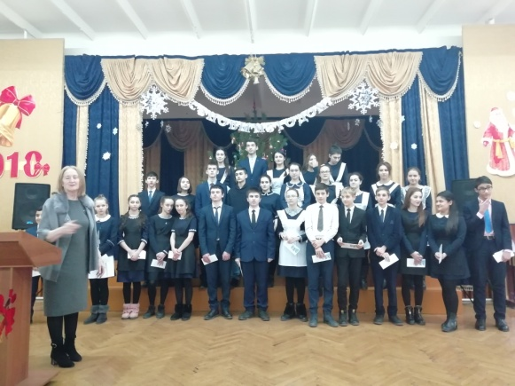

Перспективные направления работы на 2019-2020 учебный год:
- Совершенствовать работу школьного самоуправления;
- Создавать условия для организации качественной работы дополнительного образования;
- Повышать профессиональное мастерство классных руководителей;
- Размещать методические ресурсы классных руководителей на общеобразовательных порталах;
- Совершенствовать работу с родителями;
- Провести мониторинги учащихся с целью определение уровня воспитанности учащихся и психолого-педагогическую диагностику учащихся по вопросу воспитательной работы.

Вр.И.О. Заместитель директора по воспитательной работе Гресева Т.В.

